

《数字图像处理》
课程报告

课题名称 对血管的图像处理方法
组 长 何天从
学 号 3110757101
组 员 李生茂
学 号 3110757140
班 级 网络11-1班
院 系 信息科学与工程学院
时 间 2013年12月
指导老师 杨铁军
对血管的图像处理方法

目 录

- 绪论
- 摘要
- 需求分析
- 图像的需求分析
- 团队分工
- 处理设计
    - 直方图均衡化处理
    - 灰度调整
    - 平滑与锐化处理
    - 边缘检测处理
    - 图像叠加
- 实验总结与感想

一、绪论
数字图像处理是指将图像信号转换成数字信号并利用计算机对其进行处理的过程.数字图像处理作为一门学科大约形成于20世纪60年代初期。早期的图像处理的目的是改善图像的质量,它以人为对象，以改善人的视觉效果为目的.图像处理中，输入的是质量低的图像,输出的是改善质量后的图像，常用的图像处理方法有图像增强、复原、编码，压缩等。如今，数字图像处理正与当今社会的各个方面紧紧相连,密不可分。就让我们一起来认识数字图像处理技术。
认识数字图像处理技术的开始，首先要了解处理的工具——MATLAB。MATLAB 是由美国MathWorks公司推出的计算机软件，经过多年的逐步发展与不断完善，现已成为国际公认的最优秀的科学计算与数学应用软件之一， 是近几年来在国内外广泛流行的一种可视化科学计算软件。MathWorks 公司针对不同领域的应用，推出了信号处理、控制系统、神经网络、图像处理、小波分析、鲁棒控制、非线性系统控制设计、系统辨识、优化设计、统计分析、财政金融、样条、通信等30 多个具有专门功能的工具箱。
本实验是对含有血管的医学图像利用所学的图像处理技术进行处理。利用MATLAB 图像处理的强大的工具箱进行实验与应用， 对医学中的血管图像进行数字图像处理，为我们的理论与实践提供一个研究的机会，为医学中遇到的难题提供一个无价的信息。

二、摘要
本实验以“预处理——图像分析——图像理解”为指导方向。利用数字图像处理方法，在MATLAB中进行实验。本实验是对含有血管的医学图像进行处理，以达到1. 血管显示更加清晰；2. 照亮血管的边缘。
实验的思路就是预处理中，通过图像增强，让图像更加清晰，血管更加突出，同时分割我们感兴趣的内容，利用边缘检测，提取血管的边缘，最后，在把图像增强后的图像与血管边缘的图像叠加，从而实现处理目的。
通过本实验，主要是分析体现图像处理技术中医学中的利用。通过对血管的分割，达到医学的目的。这是我们图像处理的价值所在，也使我们大学生了解到，在医学影像处理，交通图像识别（闯红灯检测，车牌识别，道路识别，行人检测），遥感图像处理等应用，开拓了视野，明白数字图像处理技术的重要性，也明白学习图像处理技术的重要性。

三、需求分析

3.1图像的需求分析
- 对图像处理的需求
1. 血管显示更加清晰；
2. 照亮血管的边缘。
- 需求分析
（1）要让血管更加清晰，那就是要用图像的增强处理技术。而我们学过的图像增强方法有对比度增强、图象平滑、图象锐化、同态滤波等，可以从中找到合适的处理方法。
（2）要照亮血管的边缘，那就是要用到图像分割技术。我们学的图像分割的方法有阈值分割、边缘检测（梯度算子、拉普拉斯-高斯算子、坎尼算子和边缘跟踪）、区域检测法和霍夫变换。就可以从中找一种或多种合适的处理方法。
（3）按以上二个步骤，进行实验。直方图均衡化——灰度调整——滤波——边缘检测——叠加。有目标后，一步一步来，一个个去完成，这是化整为零的方法，是提高我们效率的方法。

3.2团队分工
根据需求分析和我们的喜好，我们最终决定如下分工：
组员 | 何天从 | 李生茂
学号 | 3110757101 | 3110757140
任务 | 1、让血管更加清晰的方法  2、讨论图像融合的方法  3、统筹实验和编写实验报告 | 1、照亮血管的边缘的方法  2、讨论图像融合的方法

四、处理设计

4.1直方图均衡化处理
- 直方图均衡化方法简介
均匀量化的自然图像的灰度直方图通常在低灰度区间上频率较大， 使得图像中较暗区域中的细节看不清楚， 采用直方图修整可使原图像灰度集中的区域拉开或使灰度分布均匀，从而增大反差，使图像的细节清晰，达到增强目的。直方图均衡化可用histeq( )函数实现。
- 直方图均衡化处理
实验处理的代码：
% 读取图像
I =imread('考核实验图像.gif');
subplot(2,4,1);
imshow(I);
title('源图像');

%直方图均衡化处理
subplot(2,4,2);
imhist(I);
title('均衡化前直方图');
J =histeq(I);
subplot(2,4,3),
imshow(J);
title('均衡化后图像');
subplot(2,4,4),
imhist(J);
title('均衡化后直方图');

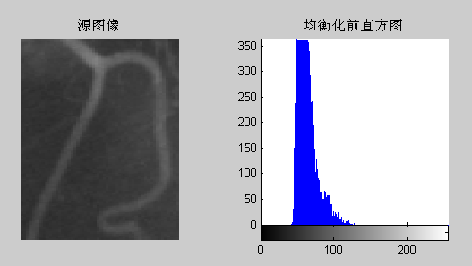
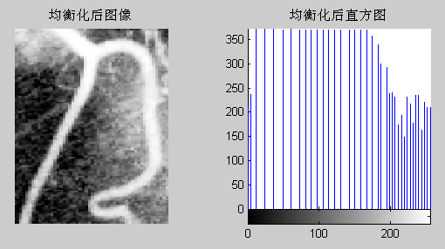

从上图前后对比的图像可以看出，通过直方图均衡化的图像明显增强了。

4.2灰度调整
      - 灰度变换法方法简介
照片或电子方法得到的图像，常表现出低对比度即整个图像偏亮或偏暗，为此需要对图像中的每一像素的灰度级进行标度变换，扩大图像灰度范围，以达到改善图像质量的目的。这一灰度调整过程可用imadjust( )函数实现。
      - 灰度调整处理
实验处理的代码：
%灰度调整
K = imadjust(J,[0.7 0.9],[]);
subplot(2,4,5),
imshow(K);
title('原图所变换的灰度范围为(0.7 0.9)');

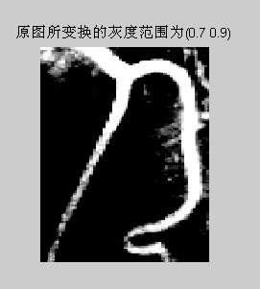

从上图可以看出，通过灰度调整后，血管与背景的灰度级更明显了。

4.3平滑与锐化处理
- 平滑与锐化处理的方法简介
平滑技术用于平滑图像中的噪声，基本采用在空间域上的求平均值或中值。或在频域上采取低通滤波，因在灰度连续变化的图像中，我们通常认为与相邻像素灰度相差很大的突变点为噪声点，灰度突变代表了一种高频分量，低通滤波则可以削弱图像的高频成分，平滑了图像信号，但也可能使图像目标区域的边界变得模糊。而锐化技术采用的是频域上的高通滤波方法，通过增强高频成分减少图像中的模糊，特别是模糊的边缘部分得到了增强， 但同时也放大了图像的噪声。在MATLAB 中，各种滤波方法都是在空间域中通过不同的卷积模板即滤波算子实现，可用fspecial( )函数创建预定义的滤波算子，然后用filter2( )或conv2( )函数在实现卷积运算的基础上进行滤波。
- 平滑与锐化处理
实验处理的代码：
%平滑与锐化处理
K =double(K);
P =wiener2(K); %二维维纳滤波wiener2
subplot(2,4,6),
imshow(P,[]);
title('自适应滤波平滑处理后的图像');
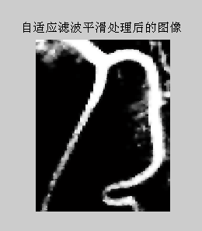

从上图可以看出，通过滤波后，图像更平滑了，但边界变得有些模糊。

4.4边缘检测处理
      - 边缘检测的方法简介
边缘检测是一种重要的区域处理方法， 边缘是所要提取目标和背景的分界线，提取出边缘才能将目标和背景区分开来。如果一个像素落在边界上，那么它的邻域将成为一个灰度级变化的带。对这种变化最有用的两个特征是灰度的变化率和方向。边缘检测算子可以检查每个像素的邻域并对灰度变化率进行量化，也包括对方向的确定，其中大多数是基于方向导数掩模求卷积的方法。MATLAB 工具箱提供的edge( )函数可针对sobel算子、prewitt 算子、Roberts 算子、log 算子和canny 算子实现检测边缘的功能。
      - 边缘检测处理
实验处理的代码：
%边缘检测处理
M =edge(I, 'canny', [0.1 0.35]); %用canny算子找出边缘
subplot(2,4,7)
imshow(M);
title('用canny算子处理的图像')
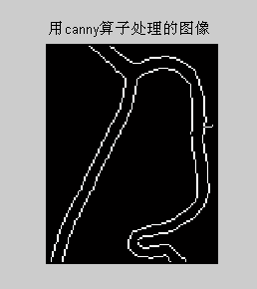

从上图可以看出，提取的图像的血管边缘效果很好！

4.5图像叠加
图像叠加的方法，找到imlincomb（），imlincomb（）函数可实现两幅图甚至多幅图的叠加。但是叠加后，发现图像的边缘很模糊，最后，找到连续加强的方法，叠加方案成功！
实验处理的代码：
%图像叠加
M1 = 800*M; %边缘加强
N =imlincomb(0.3,M1,0.7,P); %0.3、0.7参数为两幅图叠加权值
subplot(2,4,8) ;
imshow(N ,[]);
title('最终的图像');
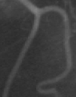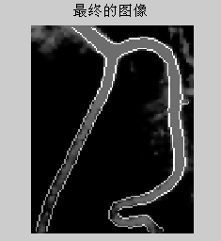

如上图，通过前后的图像对比，最终实验的结果效果相当理想。

五、实验总结与感想
本实验以“预处理——图像分析——图像理解”为指导方向。实验的思路就是通过图像增强，让图像更加清晰，血管更加突出，同时分割我们感兴趣的内容，利用边缘检测，提取血管的边缘，最后，在把图像增强后的图像与血管边缘的图像叠加，从而实现处理目的。
本实验遇到的问题层出不穷，每一个处理方法的确定，都是来之不易，都是通过几个小时几个小时的努力，最后成功的做出来的。
其中最大的问题就是边缘检测的方法与参数的确定。得到：
M =edge(I, 'canny', [0.1 0.35]); %用canny算子找出边缘
这个代码可以说来用了一天的时间啊，以下是用zerocross算子后的图像，
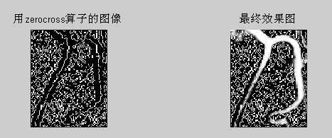
明显上图不是想要的结果啊，分别用了sobel算子、prewitt 算子、Roberts 算子、log 算子和canny 算子，最终选择出canny 算子。其实这也是摸索的过程，因为选择canny 算子，得到参数[0.1 0.35]，是一个辛苦的过程啊。比如下面的参数是[0.3 0.55]，因为其实算子也有这样的调节过程，所以确定算子是边缘检测中最重要的。
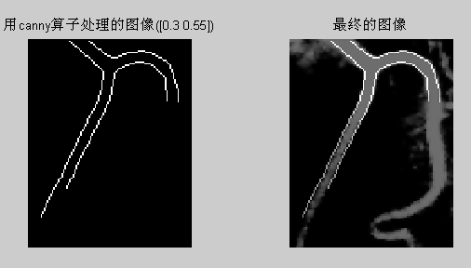

通过这次实验，了解到数字图像处理技术中医学中的到底如何利用。通过MATLAB软件对图像的编码，提取医学想要研究的目标，这个应用是非常重要的，这也是我们图像处理的价值所在，也使我们大学生了解到，明白数字图像处理技术的重要性，也明白学习图像处理技术的重要性。
最后，感谢杨老师为我们上的这门课《数字图像处理》，通过这门课，我们意识到了数字在医学影像处理，交通图像识别（闯红灯检测，车牌识别，道路识别，行人检测），遥感图像处理等应用，开拓了视野，同时，也让我们知道，知识不是独立的，用马哲的那句：“事物是相互联系的”，数字图像处理使我们与杨老师联系，并联系我们所学的编程等知识。
杨老师，谢谢您！你辛苦了！
祝你：工作一样的顺利，生活一样的顺心！

